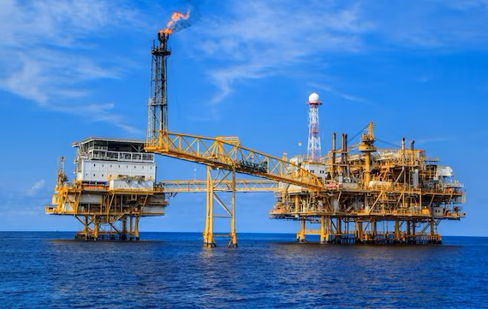

PetroRisas S.L.

Última Actualización: lunes, 18 de diciembre de 2023

Hecho por:

Rubén Rey Souto

David

Marcos

Marcelo

Antonio
Índice de Contenido
1. Análisis Semántico 5
2. Modelo Conceptual 7
2.1. Modelo Entidad-Relación 8
2.2. Semántica no Reflejada 9
2.3. Diccionario de Datos 10
3. Modelo Lógico 13
3.1. Modelo Relacional 13
4. Implementación 17
4.1. Tablas 17
4.2. Vistas 17
4.3. Consultas Básicas 17
4.4. Consultas con Reuniones 17
4.5. Transacciones 17

Análisis Semántico
Nuestra empresa petrolera PetroRisas S.A. desea mantener información, a través de una base de datos, sobre todas sus plantas de producción.
PetroRisas S.A. está compuesta por un número determinado de plantas de producción, las cuales se diferencia entre sí a través de un número identificativo. De dichas plantas se desea también almacenar su ubicación, así como los ingresos y costes que genera. También interesa almacenar los beneficios generados en cada planta, considerándolos como la diferencia entre ingresos y costes. A su vez, las plantas de la petrolera están compuestas por plataformas petrolíferas, donde se lleva a cabo la extracción del petróleo.
Dichas plataformas presentan un número de plataforma que permite distinguir de manera unívoca plataformas de la propia planta, además también interesa guardar los litros de petróleo que se extraen en dicha plataforma.
En la empresa trabajan una serie de personas, que podemos distinguir entre técnicos de mantenimiento e ingenieros. Es necesario apuntar que un trabajador no puede trabajar simultáneamente de técnico y de ingeniero, sino que debe trabajar únicamente en un solo puesto. De manera global, como trabajador, se quiere guardar el nombre completo, el DNI del trabajador, su edad y el salario que cobra. Asimismo, de los ingenieros se necesita almacenar la titulación que dicho trabajador posee y de los técnicos de mantenimiento, el grado de acceso que tiene a una determinada plataforma y si está actualmente en una planta. Cada ingeniero tiene asignada una plataforma en la que trabaja, no pudiendo de esta manera trabajar en un determinado momento en dos plataformas a la vez. Por su parte, los técnicos trabajan en distintas plataformas en función a las necesidades de reparación de dichas plataformas.
Cada vez que un técnico de mantenimiento repara algún elemento de la plataforma, se guardará en un registro histórico la fecha en la que se realizó la reparación y el coste que conllevó dicho arreglo.
Cada planta exporta la producción generada en un día a las refinerías propiedad de PetroRisas S.A. De cada refinería se quiere guardar su CIF, que es la Clave de Identificación Fiscal, que permite diferenciar a todas las empresas. También se desea almacenar su nombre, dirección y los litros que procesa de petróleo. Cada exportación de petróleo entre planta y refinería se hace a través de un transportista y almacenaremos la empresa a la que pertenece, el número de licencia de transporte, que es único para cada transportista, el nombre y el modelo de transporte que conduce. Para cada exportación de petróleo se genera un registro donde se guardará el código de la transacción, la fecha, la cantidad de petróleo exportada y el precio del barril de petróleo en ese momento.
Finalmente, las plantas pasan diversas inspecciones técnicas. Dichas acciones son llevadas a cabo por un inspector, y se almacenará su número de inspector, único para cada inspector, y el ministerio al que pertenece. Por cada inspección llevada a cabo, se guardará un informe, conforme si ha sido satisfactoria o no, la fecha en la que se realizó y un número de expediente generado. Hay que tener en cuenta que en el mismo período de tiempo una planta puede recibir más de una inspección procedente de cualquier ministerio, como por ejemplo una inspección fiscal y otra sanitaria.

Modelo Conceptual
Una vez presentado el análisis semántico se puede observar la existencia del concepto clave del proyecto, las plantas petroleras. Dicho conjunto de entidades es la entidad principal de la base de datos debido a que, en esencia, es la que se relaciona con todos los conjuntos de entidades representados.
La entidad principal Planta (Planta), se identifica, como se ha explicado en la semántica, mediante un número único generado. En sus atributos almacena información como la ubicación, los ingresos generados, sus costes, así como los beneficios de la planta. Además de esto, cada planta se compone por múltiples Plataformas Petrolíferas (Plataformas), también diferenciadas por su número identificativo. Entre sus atributos también destaca la cantidad de litros de petróleo extraídos. Cabe resaltar que como una planta está compuesta por varias plataformas, ambos conjuntos de entidades se relacionan entre sí como Entidad Fuerte (Planta) y Entidad Débil (Plataforma), pues las plataformas dependen de las plantas.
Si se continúa con el análisis semántico, se encuentra otro conjunto de entidades clave, aunque no tan importante como el presentado previamente, Plantas. Se trata de los Trabajadores de la empresa PetroRisas S.A. Dicho personal aparece reflejado como una jerarquía total disjunta. Los trabajadores pueden ser ingenieros (Ingenieros) o técnicos de mantenimiento (TecnicoMantenimiento). La jerarquía es total porque todo trabajador perteneciente a PetroRisas es o bin Ingeniero o bien Técnico de Mantenimiento, y es también disjunta ya que un trabajador no puede desempeñar ambos trabajos simultáneamente. En cuanto a los atributos que se quieren guardar de los Ingenieros son: nombre completo, DNI, edad, salario y su titulación. Mientras que de los técnicos son: nombre completo, DNI, edad, salario, el nivel de acceso que tiene a las plataformas y se está actualmente en una planta con alguna reparación en curso. Además de todo esto, es necesario puntualizar las cardinalidades: un ingeniero trabaja exclusivamente en una única plataforma, y cada plataforma contiene a varios ingenieros trabajando por lo que la relación será uno a varios, a diferencia de la de técnicos que es de varios a varios, pues un técnico puede trabajar en varias plataformas.
Cada vez que un técnico realiza su trabajo de reparación en alguna plataforma se almacena la fecha y su coste asociado en un registro histórico (RegistroServicio).
Si se continúa desgranando el análisis semántico, se observan las exportaciones de petróleo llevadas a cabo por PetroRisas S.A. Dichas exportaciones involucran a cada planta de la empresa, así como a una refinería (Refinería), que es la encargada de procesar todo el petróleo procedente de la planta, y a un transportista (Transportista) que es el encargado de llevar la mercancía de la planta donde se extrajo el petróleo a la refinería donde será procesado. Dicho esto, cada vez que se genera una exportación se almacenará en un registro detalles como un código de transacción, que permitirá diferenciar a cada transacción de petróleo, una fecha, y la cantidad de litros de petróleo así como el precio asociado al barril de petróleo en ese momento (Comerciar).
Finalmente, la empresa también somete a sus plantas a inspecciones técnicas periódicas (Inspecciones). Cada inspección va a generar un informe, que indica si fue satisfactoria o no la inspección, además de la fecha de realización así como un número identificativo de inspección. Todo esto se guardará en un registro. Hay que destacar también que las inspecciones son realizadas por inspectores (Inspectores). Para un inspector se almacenan los siguientes atributos: el ministerio al que pertenece y su número de inspector. La relación inspecciones es una relación varios a varios, pues un inspector puede investigar sobre varias plantas y cada planta puede ser investigada por varios inspectores.

Modelo Entidad-Relación
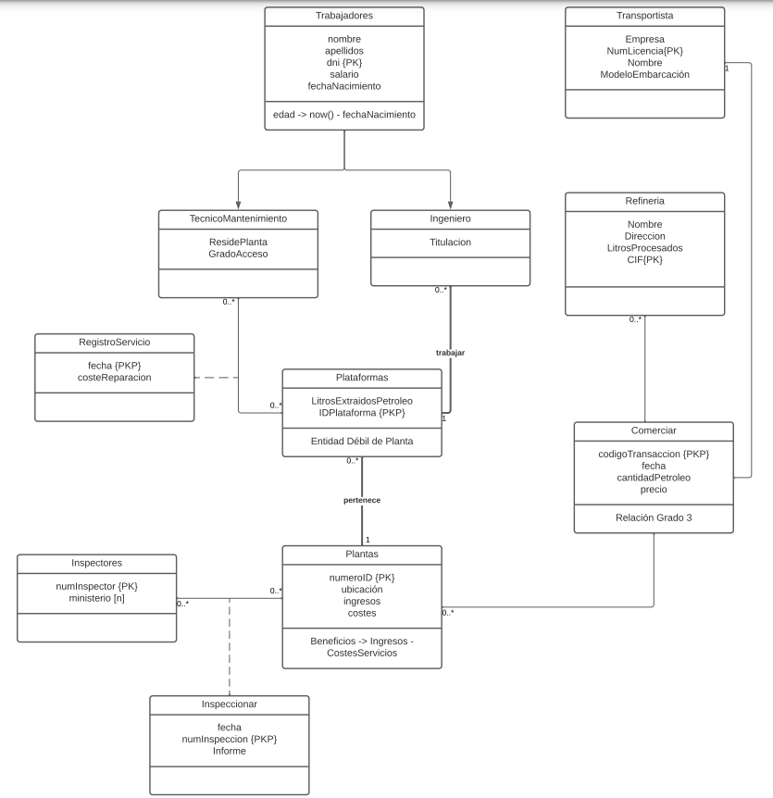

Semántica no Reflejada
No sé si recogemos Semántica No Reflejeda

Diccionario de Datos HAY QUE ACTUALIZARLO!!!!!!!!!!!!!!!!!!!!!!!
Entidad | Descripción | Número de Instancias Previsto
TecnicoManteniemiento | Datos de los técnicos de mantenimiento en plantilla que mantienen las plataformas | Número de técnicos
Ingeniero | Datos de los ingenieros en plantilla que operan las plataformas | Número de ingenieros
Plataforma | Plataforma específica dentro de una Planta | La cantidad de plataformas que haya en la planta
Planta | Conjunto de plataformas que llevan a cabo la operación de extracción | Número de plantas que la petrolera tiene su poder
Inspector | Trabajador del sector público que audita una(s) planta(s) para comprobar que sigue los estándares fijados por el ministerio para el que trabaja | Número de inspectores que han auditado/están auditando alguna planta
Refinería | Edificación de propiedad ajena que compra petróleo para su posterior procesado | Número de refinerías a las que se les ha vendido material
Transportistas | Personal de una empresa de transportes que mueve mercancías por vía marítima | Número de transportistas con los que se han hecho negocios
Comerciar | Contrato comercial entre empresas | Cantidad de negocios hechos con otras empresas/personas

Entidad  o Relación | Atributos | Descripción | Tipos de Datos | N | M | D | P
Ingenieros | nombre | Nombre del empleado | Carácter variable 45 | no | no | no | -
Ingenieros | apellidos | Posición que ocupa el esquiador de equipo en la participación del equipo | Carácter variable 46 | si | no | no | -
Ingenieros | dni {PK} | DNI del empleado (único para cada persona) | Carácter 9 | no | no | no | -
Ingenieros | salario | Retribución bruta al trabajador por los servicios prestados a la empresa | Numérico (8,3) | Si | no | no | -
Ingenieros | fechaNacimiento | Fecha de nacimiento del trabajador | Fecha | no | no | no | -
Ingenieros | edad | Edad actual del trabajador | Entero | no | no | now() - fechaNacimiento | -
Ingenieros | Titulación | Título que tiene el ingeniero | Carácter variable 50 | no | no | no
TecnicoMantenimiento | nombre | Nombre del empleado | Carácter variable 45 | no | no | no | -
TecnicoMantenimiento | apellidos | Posición que ocupa el esquiador de equipo en la participación del equipo | Carácter variable 46 | si | no | no | -
TecnicoMantenimiento | dni {PK} | DNI del empleado (único para cada persona) | Carácter 9 | no | no | no | -
TecnicoMantenimiento | salario | Retribución bruta al trabajador por los servicios prestados a la empresa | Numérico (8,3) | Si | no | no | -
TecnicoMantenimiento | fechaNacimiento | Fecha de nacimiento del trabajador | Fecha | no | no | no | -
TecnicoMantenimiento | edad | Edad actual del trabajador | Entero | no | no | now() - fechaNacimiento | -
TecnicoMantenimiento | ResidePlanta | Esta en una planta actualmente | Booleano | no | no | No | false
TecnicoMantenimiento | GradoAcceso | Nivel de acceso que el técnico tiene a distintas zonas/informaciones en la corporación | Niveles de acceso  (  Nivel1, Nivel2, Nivel3, Absoluto  ) | no | no | no | -
RegistroServicio | fecha {PKP} | Fecha en la que se ha reparado una revisión/reparación/mantenimiento | Fecha | no | no | no | -
RegistroServicio | costeReparacion | Precio de la intervención realizada por el técnico | Numérico (7,3) | no | no | no | -
Plataforma | IDPlataforma {PK P} | Identificador único de una plataforma | entero | no | no | no | -
Plataforma | LitrosExtraidosPetroleo | Número de litros de petróleo extraídos | entero | no | no | no | 0
Planta | numeroID {PK} | Número indentificador de la planta único a cada planta | entero | no | no | no | -
Planta | ubicacion | Ubicación en la que está situada la planta | Carácter variable 60 | no | no | no | -
Planta | Ingresos | Ingresos generados por plataforma | Numérico (11,3) | no | no | no | 0
Planta | Gastos | Gastos generados por el uso y mantenimiento de la plataforma | Numérico (11,3) | no | no | no | 0
Planta | Beneficios | Beneficios obtenidos tras la deducción de los Gastos | Numérico (11,3) | No | No | Ingresos – Gastos | -
Inspector | numInspector {PK} | Número provisto por el ministerio correspondiente que identifica a un inspector de forma única | entero | no | no | no | -
Inspector | ministerio | Ministerio para los que trabaja o ha trabajado | Carácter variable 50 | No | No | No | -
Inspeccionar | fecha | Fecha en la que se ha llevado a cabo la inspección | Fecha | no | no | no | -
Inspeccionar | numInspeccion {PK P} | Número que identifica de forma única la inspección llevada a cabo por el inspector | Entero | no | no | no | -
Inspeccionar | Informe | Archivo con la auditoria. En este se determina si la planta cumple o no los requisitos mínimos. | bytea | si | no | no | -
Comerciar | codigoTransaccion {PK P} | Código alfanumérico que identifica una transacción comercial | Carácter 10 | No | No | No | -
Comerciar | Fecha | Fecha en la que se ha firmado el contrato | Fecha | No | No | No | -
Comerciar | cantidadPetroleo | Cantidad de petróleo vendido | Entero | No | No | No | 0
Comerciar | Precio | Precio al que se ha vendido el petróleo (L) | Numérico (12,2) | No | No | No | 0
Refinería | Nombre | Nombre de la refinería de petróleo | Carácter variable 50 | No | No | No | -
Refinería | Direccion | Ubicación única para cada refinería en la que se encuentra la refinería | Carácter variable 60 | No | No | No | -
Refinería | LitrosProcesados | Litros de petróleo que procesa al mes | Entero | Si | No | No | -
Refinería | CIF {PK} | Código de identificador fiscal de la empresa propietaria de la refinería | Carácter 6 | No | No | No | -
Transportistas | Empresa | Nombre de la empresa que transporta el petróleo | Carácter variable 50 | No | No | No | -
Transportistas | NumLicencia {PK} | Número de licencia único del transportista que transporta el petróleo | Número 9 | No | No | No | -
Transportistas | Nombre | Nombre del transportista | Carácter variable 45 | Si | No | No | -
Transportistas | ModeloEmbarcacion | Modelo de la embarcación utilizada | Carácter variable 30 | Si | No | No | -
N: Admite Nulos; M: Multivaluado; D: Derivado; P: Valor Predeterminado

Modelo Lógico
Mirar esto!!!!!!!!!!!!!!!!!!!!!!!!!!!!!!!!!!!!!!
En primer lugar, se transformará cada entidad del modelo Entidad-Relación en una relación. En el caso de entidades débiles, se añadirá a su clave primaria parcial la de la entidad de la cual dependen. En las jerarquías se seguirá el caso general, transformando cada entidad en una relación. Es la solución que conserva más semántica y, además, como se ve en el modelo Entidad-Relación, todas las entidades implicadas en ambas jerarquías participan en alguna relación. Las subclases tendrán como clave, la clave de la superclase. A continuación, se transformarán las relaciones 1:N que no son identificadores de entidades débiles. Para cada una de ellas se propagará la clave de la relación con multiplicidad 1 a la relación de multiplicidad N. Posteriormente se transformarán las relaciones N:N. Cada una de ellas se convertirá en una nueva relación cuya clave primaria será la concatenación de las claves primarias de las entidades que relaciona. En las diferentes transformaciones se analizaran los atributos multivalorados y derivados que puedan aparecer tanto en entidades como en relaciones.
Cada vez que se introduzcan claves externas, se realizará un análisis detallado acerca de cuáles son las políticas de integridad referencial que se deben aplicar. Se considerarán tres casos básicos: Restringida (o que no se puede eliminar/actualizar sin eliminar/actualizar las apariciones en la relación hija), Cascada (o que se eliminaran/actualizaran las apariciones en la relación hija) y Fijar (o que al eliminar/actualizar se pondrán a un valor determinado, o nulo, las apariciones en el relación hija).
Por último, se analizará la forma normal en que están las relaciones resultantes. Para ello se identificaran las dependencias funcionales (distintas de la que define la clave primaria) que existan.

Modelo Relacional
NOTA: Mostrar la información de cada tabla en una única página.
COMPROBAR CADA FORMA NORMAL DE LAS TABLAS!!!!!!!!!!!!!!!!!!!!!!
Planta (numeroID, ubicación, ingresos, gastos)
Clave Primaria: numeroID
Forma Normal: BC

Plataforma (idPlataforma, litrosExtraidosPetroleo, numeroID)
Clave Primaria: idPlataforma (PKP), numeroID (PK)
Forma Normal: BC

Ingeniero (nombre, apellidos, dni, salario, fechaNacimiento, titulacion)
Clave Primaria: dni
Forma Normal: BC

TecnicoMantenimiento (nombre, apellidos, DNI, salario, fechaNacimiento, ResidePlanta, GradoAcceso)
Clave Primaria: DNI
Forma Normal: BC

Inspector (numInspector, ministerio)
Clave Primaria: numInspector
Forma Normal: BC

Refineria (nombre, dirección, litrosProcesados, CIF)
Clave Primaria: CIF
Forma Normal: BC

Transportistas (empresa, numLicencia, Nombre, ModeloEmbarcacion)
Clave Primaria: numLicencia
Forma Normal: BC

RegistroServicio (fecha, costeReparación, DNI, IDPlataforma, numeroID)
Clave Primaria: DNI, IDPlataforma, fecha (PKP)
Forma Normal: BC
Clave Externa: DNI REF TecnicoMantenimiento (DNI)
Borrado: Cascada, Actualización: Cascada ///Mirar esto
Clave Externa: numeroID, IDPlataforma REF Plataforma (numeroID, IDPlataforma)
Borrado Actualización

Inspeccionar (fecha, numInspeccion, numInspector, numeroID)
Clave Primaria: numInspeccion (PKP), numInspector, numeroID
Forma Normal: BC
Clave Externa: numInspector REF Inspector (numInspector)
Borrado: Cascada, Actualización: Cascada
Clave Externa: numeroID REF Plataformas (numeroID)
Borrado. Restringido, Actualización: Cascada

Comerciar (codigoTransaccion, fecha, cantidadPetroleo, precio, CIF, numLicencia, numeroID)
Clave Primaria: CIF, IDPlanta, codigoTransaccion (PKP)
Forma Normal: BC
Clave Externa: CIF REF Refinería (CIF)
Borrado: Cascada, Actualización: Cascada ///Mirar esto
Clave Externa: numLicencia REF Transportistas (numLicencia)
Borrado Actualización
Clave Externa: numeroID REF Planta (numeroID)

Implementación
NOTA: Adjuntar ficheros en formato ,txt con el código SQL de cada apartado.

Tablas HAY QUE ACTUALIZARLAS ¡!!!!!!!!!!!!!!!!!!!!!!!!!!!!!!!!!!!
create type Niveles_de_acceso as enum ('Nivel_1', 'Nivel_2', 'Nivel_3', 'Absoluto');
create table Ingenieros
(
Nombre varchar(45) not null,
Apellidos varchar(46) null,
Dni char(9) unique not null,
Salario numeric(7, 3) null,
FechaNacimiento date not null,
Titulacion varchar(50) not null,
constraint ingenieros_pk primary key (Dni)
);
create table TecnicoMantenimiento
(
Nombre varchar(45) not null,
Apellidos varchar(46) null,
Dni char(9) unique not null,
Salario numeric(7, 3) null,
FechaNacimiento date not null,
ResidePlanta bool not null default false,
GradoAcceso Niveles_de_acceso not null,
constraint tecnicos_pk primary key (Dni)
);
create table Transportistas
(
Empresa varchar(50) not null,
NumLicencia numeric(9) unique not null,
Nombre varchar(45) null,
ModeloEmbarcacion varchar(30) null,
constraint transportista_pk primary key (NumLicencia)
);
create table Refineria
(
Nombre varchar(50) not null,
Direccion varchar(60) unique not null,
LitrosProcesados int null,
CIF char(9) unique not null,
constraint refineria_pk primary key (CIF)
);
create table Inspectores
(
NumInspector int unique not null,
Ministerio varchar(50) not null,
constraint inspectores_pk primary key (NumInspector)
);
create table Planta
(
NumeroID int unique not null,
Ubicacion varchar(60) not null,
Ingresos numeric(7, 3) not null default 0,
Gastos numeric(7, 3) not null default 0,
Beneficios numeric(7, 3) generated ALWAYS AS ( Ingresos - Gastos ) stored,
constraint planta_pk primary key (NumeroID)
);
create table Plataforma
(
IDPlataforma int unique not null,
LitrosExtraidosPetroleo int not null default 0,
NumeroID int unique not null,
constraint plataforma_pk primary key (IDPlataforma, NumeroID),
constraint plataforma_fk foreign key (NumeroID) references Planta
);
create table RegistroServicio
(
FechaServicio date not null,
CosteReparacion numeric(7, 3) not null default 0,
Dni char(9) unique not null,
NumeroID int unique not null,
IDPlataforma int unique not null,
constraint RegistroServicio_pk primary key (FechaServicio, Dni, IDPlataforma),
constraint tecnicodni_fk foreign key (Dni) references TecnicoMantenimiento(DNI),
constraint numeroid_fk foreign key (NumeroID) references Planta(NumeroID),
constraint numeroidplataforma_fk foreign key (IDPlataforma) references Plataforma(IDPlataforma)
);
create table Inspeccionar
(
NumInspeccion int unique not null,
NumInspector int unique not null,
NumeroID int unique not null,
Informe bytea,
FechaInspeccion date not null,
constraint Inspeccionar_pk primary key (NumInspeccion, NumeroID, NumInspector),
constraint NumInspector_fk foreign key (NumInspector) references Inspectores(NumInspector),
constraint numeroid_fk foreign key (NumeroID) references Plataforma(IDPlataforma)
);
create table Comerciar
(
CodigoTransaccion char(10) not null,
FechaComercio date not null,
Precio numeric(12, 1) not null default 0,
CantidadPetroleo int not null default 0,
NumLicencia numeric(9) unique not null,
CIF char(9) unique not null,
NumeroID int unique not null,
constraint Comerciar_pk primary key (CodigoTransaccion, CIF, NumLicencia, NumeroID),
constraint Transporte_fk foreign key (NumLicencia) references Transportistas(NumLicencia),
constraint IdRefineria_fk foreign key (CIF) references Refineria(CIF),
constraint IdPlanta_fk foreign key (NumeroID) references Planta(NumeroID)
);

Vistas
-Vista que recoge los beneficios y gastos generados por las plantas. La finalidad de esta vista es obtener un seguimiento financiero de cada una de las plantas de la empresa.

create view EconomiaPlanta as
select p.numeroid, p.ubicacion, p.beneficios, p.gastos
from planta p

-Vista de inspecciones recientes. La finalidad que persigue esta vista es la de mostrar todas las inspecciones realizadas durante el último mes. De esta manera, se quiere realizar una vigilancia de seguridad exhaustiva.

Create view InspeccionesRecientes as
Select i.informe, i.inspector, i.fechainspeccion
From inspeccionar i
Where i.fechainspeccion >= current_date – interval ‘30’ day

-Vista que filtra a los ingenieros informáticos por su salario. En esta vista se recoge los ingenieros que cobran entre 5000 y 7500 euros. Se quiere recoger estos datos de estos ingenieros porque se le quiere subir el sueldo.

Create view as SalarioIngenieros as
Select i.nombre, i.apellidos, i.salario
From ingenieros i
Where i.salario > 5000 and i.salario < 7500 and i.titulacion = ‘Ingeniero Infórmatico’

-Vista que resume todas las exportaciones de petróleo durante el último mes. Aquí se quiere almacenar la cantidad y precio de petróleo exportado, su fecha, a qué refinería fue y su transportista-

Create view as VistaComerciosTransportistas as
Select c.codigotransaccion, c.fechacomercio, t.nombre as Transportista, r.nombre as Refineria
From Comerciar c, refineria r, transportista t
Where c.fechacomercio >= current_date – interval ‘30’ day

-Vista de los costos totales por cada servicio de mantenimiento. En la empresa es muy importante tener un seguimiento del dinero invertido en reparaciones por eso se realiza esta vista:

Create view as VistaCostoMantenimiento as
Select r.fechaServicio, r.dni, r.idplataforma, r.costereparacion, p.Ingresos as IngresosPlanta, (r.costereparacion/p.ingresos)*100 as PorcentajeCostoIngresos
From registroServicio r, planta p
Where p.numeroid = r.numeroid

Consultas Básicas
…
…
…

Consultas con Reuniones
…
…
…

Transacciones
…
…
…

